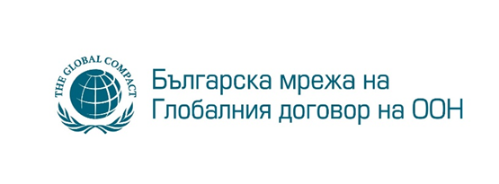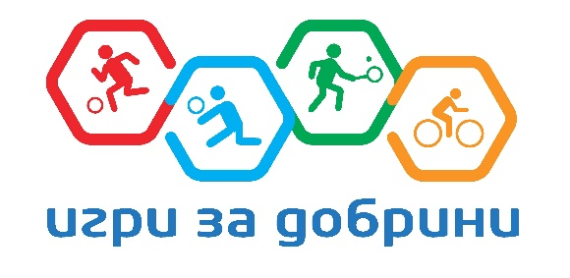

С настоящето изявявам своето желание представляваната от мен компания да участва в проекта „Игри за добрини”, с водеща организация Българската мрежа на Глобалния договор на ООН и моля да бъдат разгледани всички придружаващи документи за това:
Данни на участника:
Наименование на организацията:
Адрес:
Лице за контакт:
Електронна поща:
Телефон:
ЕИК:
Бележки:
Участие в отделни спортове | футбол 03.06 тенис на маса 16.03  тенис на корт 29.09 волейбол 13.10
Заявена кауза | Препоръчана от BCause  Собствена – в процес на избиране

Долуподписаният (име и фамилия), в качеството си на представляващ (име компания), компания-участник по проект „Игри за добрини 2018”, декларирам, че съм запознат и приемам Общите условия и Ръководството за визуализация, неразделна част от Споразумението за присъединяване.
За повече информация: Десислава Николова, Даринка Георгиева, Марина Стефанова
Българска мрежа на Глобалния договор на ООН
София, бул. Евлоги и Христо Георгиеви № 169, етаж 1
Мобилен: 0884 732 270 ; Тел: 02 4282 015
e-mail: secretariat@unglobalcompact.bg
www.unglobalcompact.bg
www.unglobalcompact.org

